1. Use case Chấp nhận Đơn Hàng:

* Biểu đồ Class

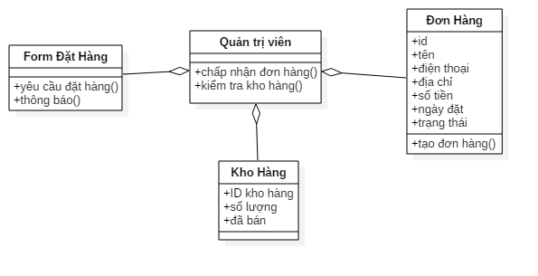

* Đặc tả Use case:

|  |  |  |  |
| --- | --- | --- | --- |
| Tên ca sử dụng:  Chấp nhận Đơn Hàng | ID: 7 | | Mức quan trọng: Cao |
| Tác nhân chính: Quản trị viên | | Kiểu ca sử dụng: Chi tiết, quan trọng | |
| Các nhân tố và mối quan tâm: Admin cần xem xét tình trạng đơn hàng và đưa ra hình thức xử lí phù hợp | | | |
| Mô tả ngắn gọn: Mô tả việc chấp nhận đơn hàng | | | |
| Kích hoạt: Quản trị viên cần cập nhật dữ liệu. | | | |
| Kiểu: Ngoại | | | |
| Các mối quan hệ:    * Liên quan: Quản trị viên * Bao gồm: Bảo trì đơn hàng * Mở rộng: * Khái quát hóa: | | | |
| Luồng sự kiện chính:   1. Quản trị viên tiếp nhập đơn 2. Quản trị viên truy cập cơ sở dữ liệu và xem xét tình trạng các mặt hàng trong đơn hang. 3. Quản trị viên gửi phản hồi tới hệ thống (chấp nhận hoặc không chấp nhận) 4. Hệ thống gửi thông báo tới người dùng 5. Người dùng xác nhận và kết thúc sự kiện | | | |
| Luồng sự kiện con: | | | |
| Luồng sự kiện tương đương/ngoại lệ: | | | |

* Sơ đồ trình tự:

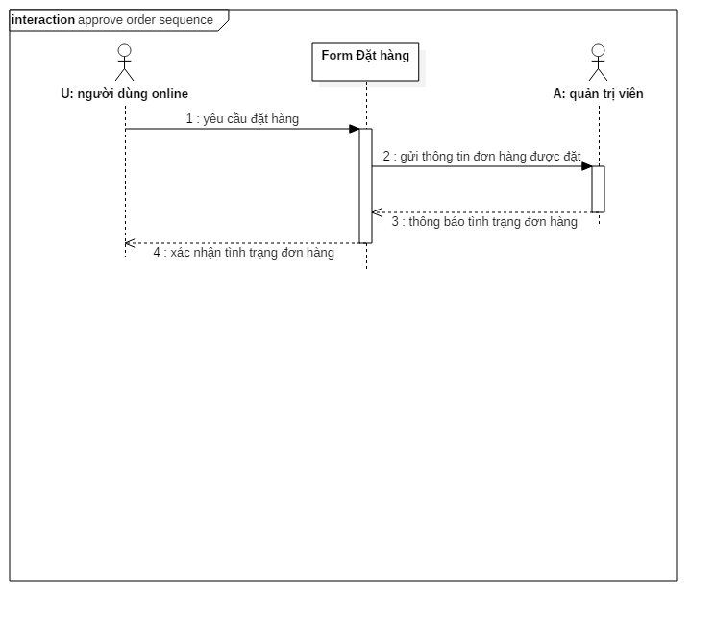

2. Use case Bảo trì đơn hàng

* Biểu đồ lớp

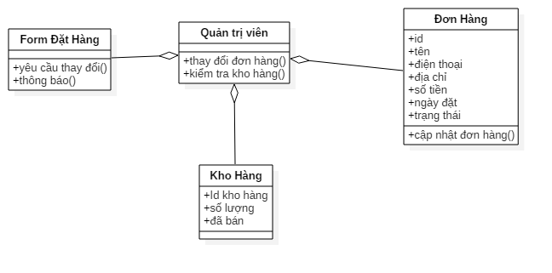

* Đặc tả ca sử dụng

|  |  |  |  |
| --- | --- | --- | --- |
| Tên ca sử dụng:  Bảo trì đơn hàng | ID: 6 | | Mức quan trọng:  Cao |
| Tác nhân chính: Quản trị viên | | Kiểu ca sử dụng: Quan trọng, chi tiết | |
| Các nhân tố và mối quan tâm: Quản trị viên cần tiếp nhận và xử lí yêu cầu thay đổi của khách hàng | | | |
| Mô tả ngắn gọn: Mô tả việc chỉnh sửa các đơn hàng được yêu cầu | | | |
| Kích hoạt:  Quản trị viên cập nhật dữ liệu | | | |
| Kiểu: Ngoại | | | |
| Các mối quan hệ:    * Liên quan: Quản trị viên * Bao gồm: * Mở rộng: * Khái quát hóa: | | | |
| Luồng sự kiện chính:   1. Quản trị viên tiếp nhận yêu cầu thay đổi đơn hàng 2. Quản trị viên xem xét tình trạng vận chuyển của đơn hàng ( đã được vận chuyển hay chưa) 3. Thông báo cho khách hàng về việc thay đổi 4. Khách hàng xác nhận và kết thúc sự kiện | | | |
| Luồng sự kiện con: | | | |
| Luồng sự kiện tương đương/ngoại lệ: | | | |

* Biểu đồ trình tự:

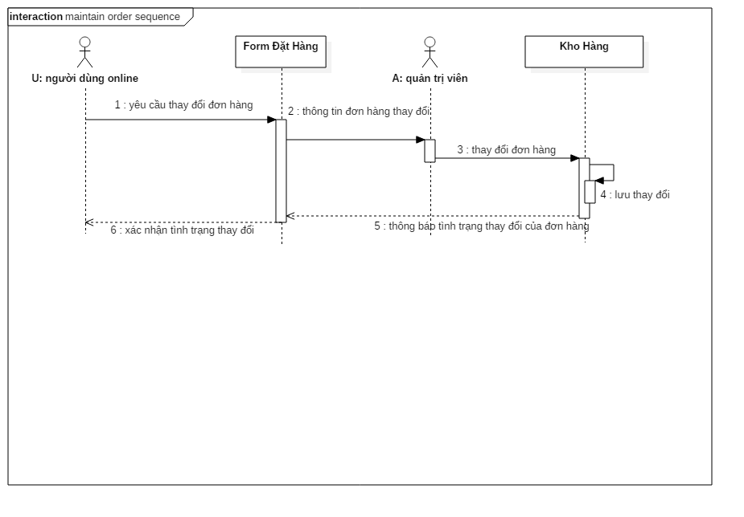

1. Use case Hủy đơn hàng

* Biểu đồ lớp

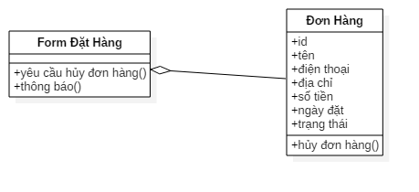

* Đặc tả ca sử dụng

|  |  |  |  |
| --- | --- | --- | --- |
| Tên ca sử dụng:  Hủy đơn hàng | ID: 8 | | Mức quan trọng: Cao |
| Tác nhân chính:  Người dung online | | Kiểu ca sử dụng:  Cụ thể, chi tiết | |
| Các nhân tố và mối quan tâm: Người dùng cần chọn hủy đơn hàng đã đặt | | | |
| Mô tả ngắn gọn: Mô tả việc hủy đơn hàng của người dùng | | | |
| Kích hoạt:  Người dùng xóa đơn hàng và quản trị viên cập nhật lại dữ liệu | | | |
| Kiểu: Ngoại | | | |
| Các mối quan hệ:    * Liên quan: Người dung online * Bao gồm: Bảo trì đơn hàng * Mở rộng: * Khái quát hóa: | | | |
| Luồng sự kiện chính:   1. Người dùng truy cập vào giỏ hàng 2. Người dùng tìm kiếm và xóa đơn hàng mà mình muốn hủy 3. Hệ thống tiếp nhận yêu cầu và xóa đơn hàng 4. Hệ thống gửi thông báo tới người dùng 5. Người dùng xác nhận hủy thành công và kết thúc sự kiện | | | |
| Luồng sự kiện con: | | | |
| Luồng sự kiện tương đương/ngoại lệ: | | | |

* Biểu đồ trình tự:

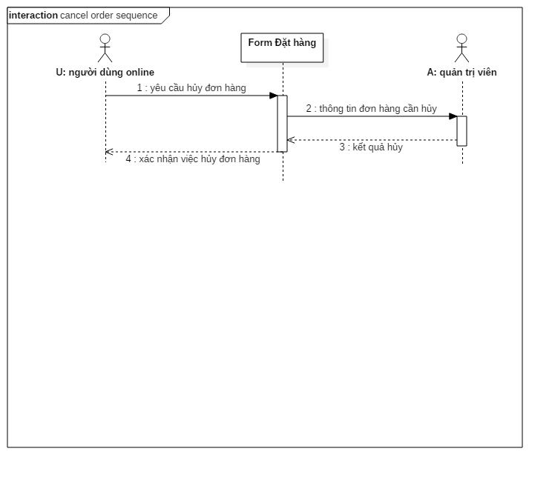

* Thẻ Hợp đồng cho phương thức Tạo mới()

|  |  |  |
| --- | --- | --- |
| Tên phương thức:  Hủy đơn hàng | Tên lớp: Đơn Hàng | ID: 21 |
| Bên gửi: Form Đặt Hàng | | |
| Ca sử dụng liên quan: Hủy đơn hang | | |
| Mô tả trách nhiệm: thực hiện hủy đơn hàng đã đặt | | |
| Tham số nhận: ID đơn hàng: (Integer) là duy nhất | | |
| Kiểu dữ liệu trả về: Đơn Hàng | | |
| Tiền điều kiện: | | |
| Hậu điều kiện: | | |

* Thẻ Đặc tả phương thức Hủy đơn hàng()

|  |  |  |  |  |
| --- | --- | --- | --- | --- |
| Tên phương thức:  Hủy đơn hàng() | Tên lớp: Đơn Hàng | | ID: 21 | |
| ID Hợp đồng: 21 | Lập trình viên:  Trịnh Bá Huy | | Hạn: | |
| Ngôn ngữ lập trình: PHP | | | | |
| Kích hoạt/Sự kiện: Nút hủy trong form đặt hàng | | | | |
| Tham số nhận:  Kiểu dữ liệu: | | Ghi chú: | | |
| Integer | | ID đơn hàng | | |
| Thông điệp gửi & Tham số truyền:  TênLớp.TênPhươngThức: | | Kiểu dữ liệu: | | Ghi chú: |
|  | |  | |  |
| Tham số trả về:  Kiểu dữ liệu: | | Ghi chú: | | |
| Đơn Hàng | |  | | |
| Mô tả thuật toán:  if (trạng thái == “đã đặt”)  trạng thái = “ đã hủy “  return Đơn Hàng  end | | | | |
| Ghi chú khác: | | | | |

Kịch bản Test:

**Kiểm thử lớp Đặt Hàng**

yêu cầu đặt hàng({  
  có 1 mặt hàng đã bị hết  
})  
thông báo()  
=> **mong đợi**: thông báo: "mặt hàng xxx đã hết"